3.15参 展 邀 请 函
收件人：市场部/展会负责人 发件人：刘 航 13522660727
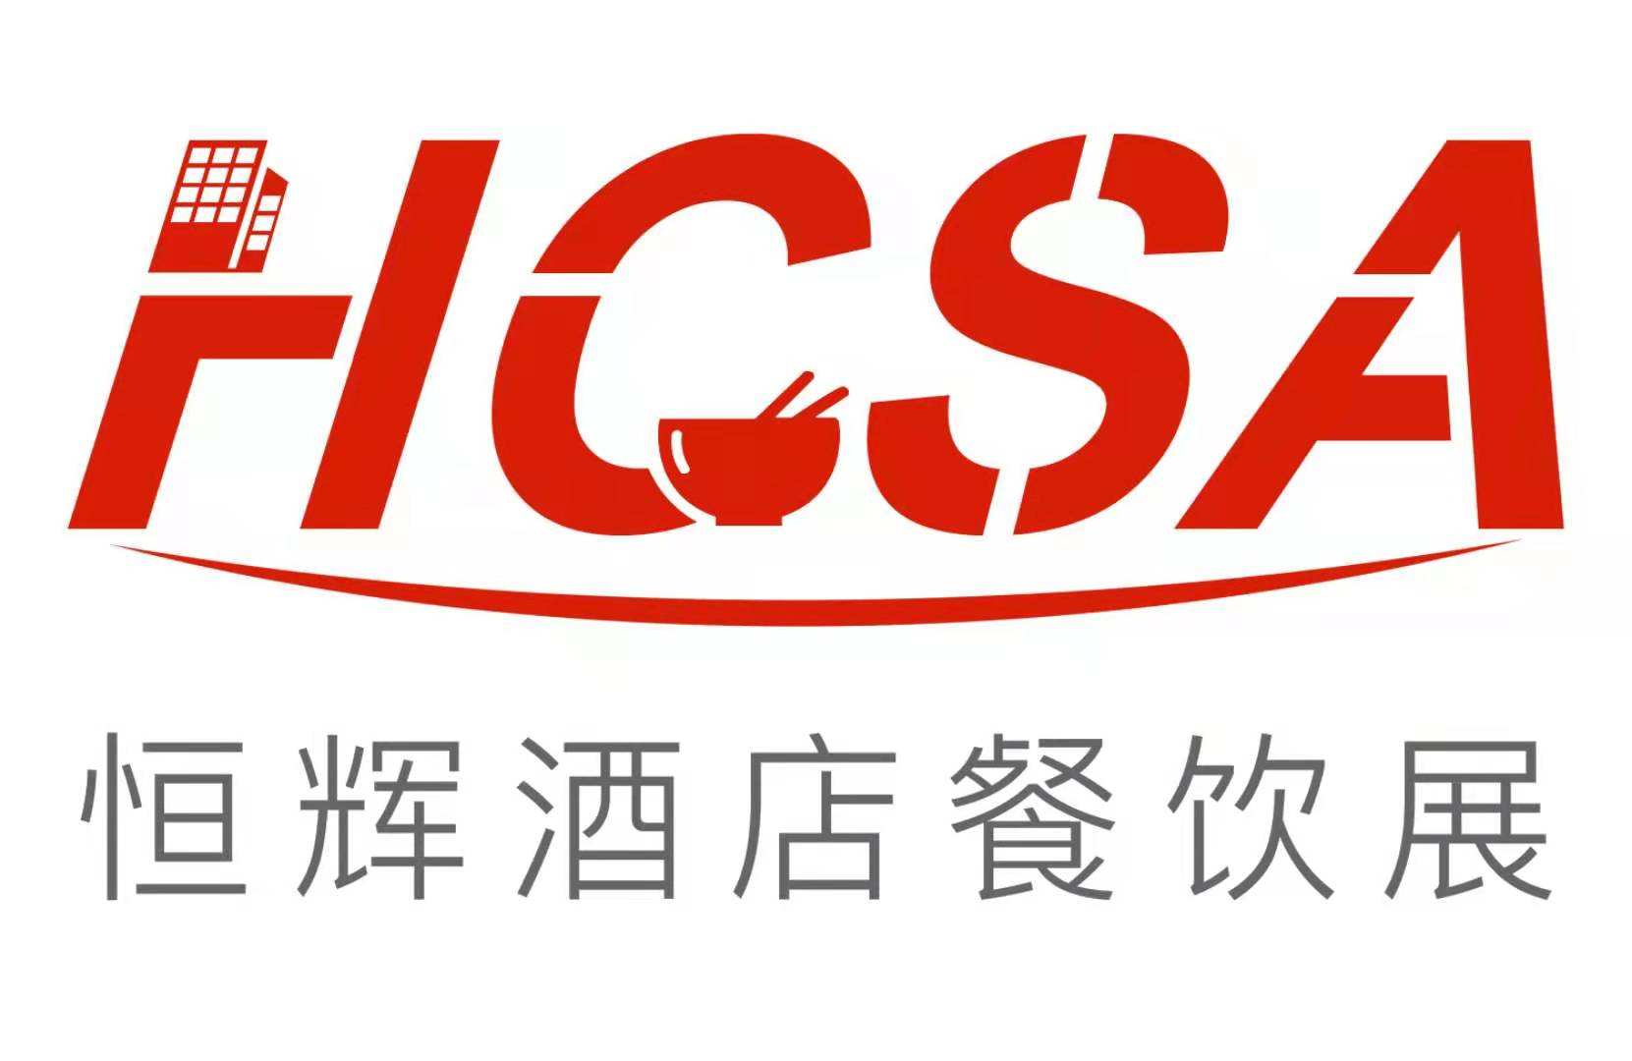

第十四届北京国际酒店用品及餐饮业展览会
The 14th Beijing International Hospitality Supplies & Catering Exhibition

2024年3月15日-17日 北京，中国国际展览中心朝阳馆

2024年数据预览：
1300+中外品牌 60000+展览面积
70000+专业观众 30+论坛交流活动

联合主办：
中国商业联合会、商业饮食服务业发展中心
北京烹饪协会、北京市洗染行业协会
北京保洁商会、首旅携同（首旅集团集采中心）
恒辉会展集团有限公司
支持单位：
全国工商联餐饮业委员会
具体办承办：
河南恒辉会展集团有限公司
北京恒辉国际展览有限公司
展会概况：
由中国商业联合会、商业饮食服务业发展中心、北京烹饪协会、北京市洗染行业协会、北京保洁商会、首旅携同（首旅集团集采中心）恒辉会展集团有限公司联合主办的北京国际酒店用品及餐饮业展览会（恒辉酒店餐饮展），经过十多年的累计与发展，已经成为北方地区规模大、影响力强的酒店餐饮行业展览交易盛会。
本届恒辉酒店餐饮展以“高质量推动酒店餐饮业复苏发展”为主题，旨在为参展商、采购商以及业内人士搭建一个品牌宣传、产品展示、采购交流于一体商贸对接平台。致力于在行业和展会相互推动、共同发展的愿景下，助力酒店餐饮业繁荣发展，达成更多贸易合作，推动产业的结构调整和转型升级。
2023恒辉酒店餐饮展回顾
第十三届北京国际酒店用品及餐饮业展览会（恒辉酒店餐饮展）于2023年7月27日至29日在中国国际展览中心朝阳馆成功举办。商务部原副部长张志刚出席并宣布博览会开幕。中国商业联合会党委书记、会长姜明，北京市商务局党组成员、副局长郭文杰，首旅集团副总经理高飞，中国饭店协会副会长张景富，中国烹饪协会副会长、北京烹饪协会会长云程出席并致辞，商业饮食服务业发展中心主任张艳彬主持开幕式。首旅集团集采中心总经理王君鹏、京津冀酒店总经理俱乐部主席李建军、天津市饭店协会会长常德胜等领导嘉宾出席。本届博览会共有1300家中外品牌集中亮相，知名品牌有：海尔、携住科技、猎豹科技、LG、两面针、国瓷永丰源、五洲御瓷、创点、金带昌、雨森、欧佩、泊为、东方宝石、维尼森、阿诺玛、万维罗盘、佰博、银亿、国通、凯尔米、恒泰伟业、韩锼铌、金裕、罗特、美尔科、意伯纳、蓝帆、龙骏、烁宇豪、沙伯特、合益包装、南方酒店用品等以及河北省展团、山西省展团、哈尔滨展团、马来西亚展团，为期三天的博览会到场观众达68,115人次。
恒辉酒店餐饮展赋能行业高质量发展
第十三届北京国际酒店用品及餐饮业展览会共迎来了北京、天津、河北、山东、东北、山西、内蒙古、居然之家、国门1号、新发地、锦绣大地等36个参观采购团现场参观洽谈。博览会期间，第十三届中国酒店行业品牌盛会、首旅集团酒店餐饮集采发布会，北京智慧酒店主题论坛、北京市洗染行业协会酒店洗衣论坛、首旅集团酒店餐饮集采发布会、2023餐饮数字化赋能北京峰会、2023首届共生·再构-新零供关系论坛等20+配套活动同期举行，来自国内外相关行业专家、学者、行业精英汇聚一堂，共话发展、共谋未来，共同梳理探讨当下行业现状及未来发展趋势。
第十四届北京国际酒店用品及餐饮业展览会（2024北京酒店用品展），定于2024年3月15日-17日在中国国际展览中心朝阳馆（全馆）举办。欢迎您届时参观参展！

展品范围：
餐厨设备及用品：烹饪设备、制冷设备、食品机械、洗碗机、厨房辅助设备、自助餐设备等；
外卖包装及用品：铝箔餐盒、快餐包装、可降解快餐盒、快餐餐具、木片盒、氧化 铝涂膜盒、保温盒、全生物降解餐包等包装等；
桌面用品：陶瓷、玻璃、不锈钢、金银器、亚克力塑料、密胺、竹木及绿色环保材质等各类餐具；
客房用品综合：易耗品、有偿用品、小电器、竹藤漆制品、亚克力制品、皮具制品等；
酒店布草及纺织布艺：酒店服饰、餐厅布草、床上用品、装饰布艺、地毯、桌布等；
清洁设备及用品：清扫系列、清洁剂、清洗系列、石材养护系列、清洁服务系列等；
餐饮食品及饮料设备：新鲜原材料及半成品、速成品、水产海鲜、冷藏及冷冻食品、果蔬、罐头及调味品、烘焙与冰淇淋设备、高端饮用水、葡萄酒及烈酒、果汁、原料及制作设备等；
咖啡和茶：咖啡设备、咖啡器具、咖啡生豆、熟豆咖啡加工生产设备技术、咖啡烘焙设备及技术精品茶、传统茶、茶类器具及工艺品等；
工程设计：新风系统及暖通制冷设备、集成房屋及配套设备、门窗与遮阳、墙面装饰材料、地面装饰材料、楼梯、整木家居、防火板、五金及配件等；
智慧酒店：物联网、智能客控系统、智能家居、智能门锁、智慧酒店、智能影音系统、IPTV数字电视系统、酒店标识、酒店投资连锁加盟、绿色环保建材等；
酒店家具：酒店餐饮家具、酒店套房家具、酒店包房家具、酒店沙发、酒店床垫、仿古装饰家具、宴会家具、户外家具、休闲家具、电动餐桌、电磁炉餐桌、酒店油画等
收费标准：
本次博览会提供标准展位和空场地两种形式，参展单位可根据发展需要进行选择。
★ 标准展位：3mx3m=9㎡；国内企业：RMB 13,800元/；国外企业：USD,4000元/；
注：双开口加收10%双开口费，标准展位包括地毯、三面围板、公司名称楣板、咨询桌一张、折椅两把、射灯两盏、电源插座一个（特殊用电请事先说明，另行收费）。
★ 空地费用：国内企业：RMB 1380元/㎡；外资企业：USD,400元/㎡；（36㎡起租）
注：空场地不带任何展架及设施，为保障搭建质量，请各参展商选择主办方指定搭建商搭建贵司展台，除指定搭建商外不允许任何搭建公司进入场馆。同期论坛及现场广告赞助请直接与主办方联系索取。
联系方式：
北京恒辉国际展览有限公司
地 址：北京市朝阳区北三环东路6号国展中心
电 话：400-158-2016
联系人：刘 航 13522660727
邮 箱：lh@henghuiex.com
网 址：www.hsce.com.cn

